Примеры решения экзаменационных задач – 2020

Задачи 1– 3, 10 были разобраны в практическом занятии «на устойчивость» (см. письмо от 25.05.2020).

Задача 4. Найти определитель Вронского для системы
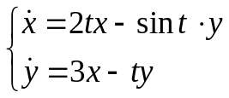
Решение. Воспользуемся формулой Лиувилля-Остроградского 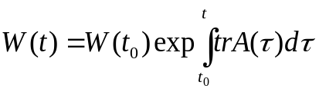, где 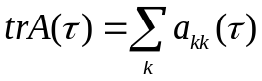 – след матрицы 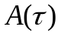.
В нашем примере 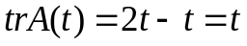.
Следовательно, определитель Вронского 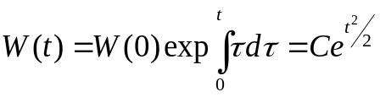,
где  – произвольная постоянная.

Задача 5. Определить тип особых точек и найти вычеты в них для функции
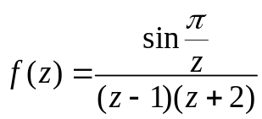.

Решение. Особые точки: 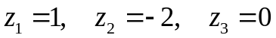.
В точке 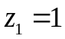 – устранимая особенность, так как 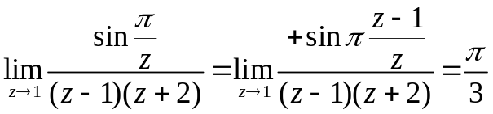, а следовательно 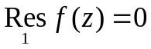.
В точке 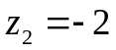 – полюс кратности 1 и 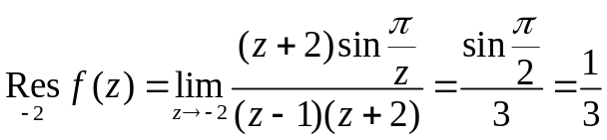.

В точке 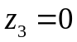 – существенная особенность. Чтобы найти вычет в 0, надо функцию разложить в ряд Лорана в окрестности нуля:
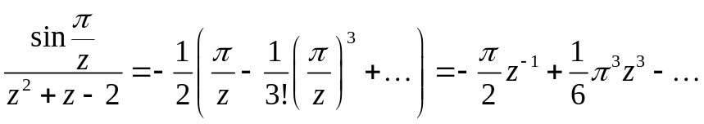
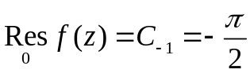.
Задача 6. Найти преобразование Лапласа функции 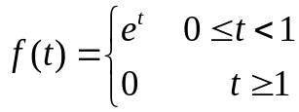.
Решение. Преобразование Лапласа находится по формуле
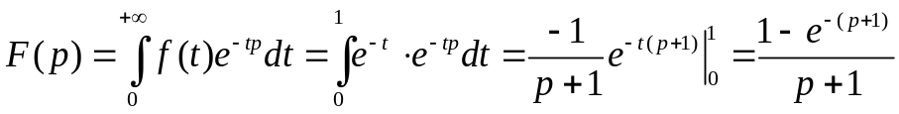.
- 2 –
Задача 7. Привести дифференциальное уравнение к нормальной системе
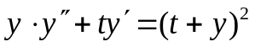.
Решение. Сначала приводим данное уравнение к каноническому виду 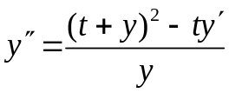.
Делаем стандартную замену 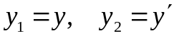.
Тогда нормальная система имеет вид 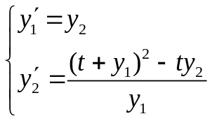

Задача 8. Вычислить криволинейный интеграл 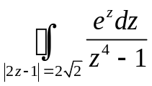.
Решение. У подынтегральной функции особые точки 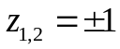 и 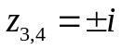.
Но в круг 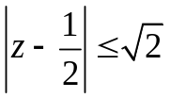 попадают только точки 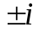 и 1.
Находим вычеты в этих точках:
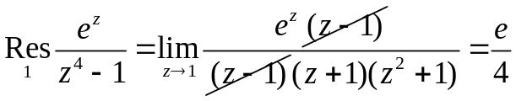
Аналогично считаем вычет 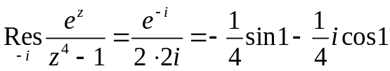.
Поэтому 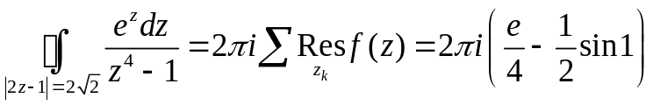.

Задача 9. Будут ли решения уравнения 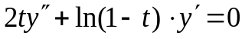 аналитическими функциями в окрестности 0.

Решение. Запишем это уравнение в стандартном виде 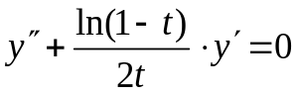.
Так как коэффициенты 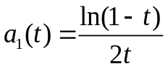 и 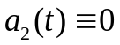 являются аналитическими функциями в окрестности 0, то решения данного уравнения также являются аналитическими функциями в окрестности 0.

